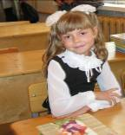
Центр здоровья подростков и молодежи «Надежда»
Советы родителям будущего первоклассника
Во-первых: следует учить ребёнка ориентироваться в пространстве, чтобы он знал и безошибочно показывал левую и правую руки, понимал, что находится внизу, что – вверху, что над и что под предметом, слева и справа от него. Научите ребёнка определять направления движения, распознавать предметы, сравнивать их по форме, величине и цвету, описывать их словами.
Во-вторых, можно учить считать. Дети пятилетнего возраста без труда складывают и отнимают в пределах пяти, усваивают числа до десяти. Но нельзя делать это под принуждением. Сели обедать- посчитайте тарелки, чашки, ложки. Играете – посчитайте лепестки у цветка, лапы у котика и т.д. В таком возрасте дети учатся руками и глазами. Помогайте им в этом. Запомните важное правило для себя: если у ребёнка что-то не получается, никогда не сердитесь на него, не кричите, а лучше спокойно повторите лишний раз.
В-третьих, учите детей правильно произносить звуки. Предлагайте придумывать слова, где нужные звуки находились то в начале, то в середине, то в конце слова. Если же есть отклонения от норм речи, то незамедлительно обращайтесь к логопеду.
Очень полезно для детей учить наизусть небольшие стихи, песенки: это способствует развитию памяти, речи. Учите малышей воспринимать на слух сказки, смотрите вместе детские телепередачи, а затем обсуждайте их, учите составлять небольшие рассказы по картинкам.
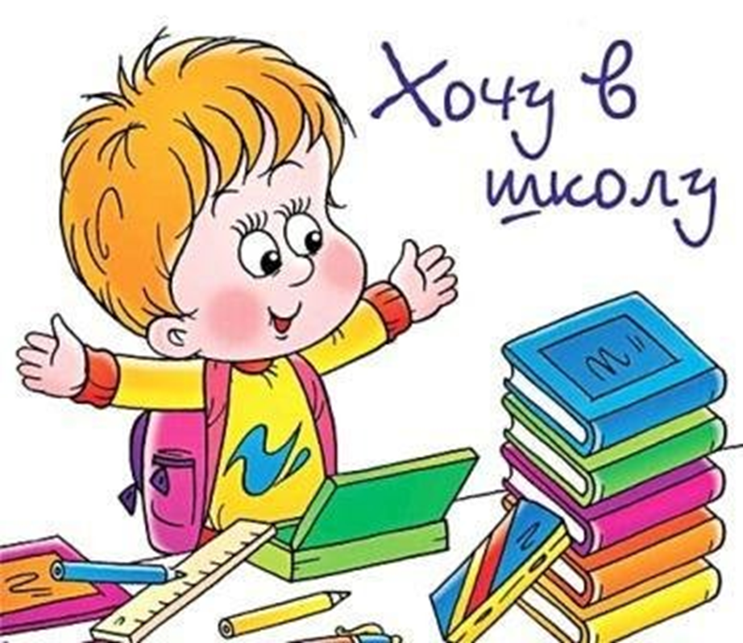
В-четвёртых. Определённые трудности в школе возникают на уроках письма. Это не удивительно: мышцы рук шестилетнего ребёнка очень слабо развиты. Первая буква, первое слово… как много усилий иногда тратит ребёнок в подготовительном классе, а в тетради появляются только каракули. В чём же дело? Причина в недостаточном развитии, как говорят специалисты, моторики руки. Существует много различных упражнений для развития моторики руки и развития координации движений рук, которые помогут вашему ребёнку избежать трудностей в обучении.
И, наконец: не пугайте детей школой! К сожалению, в жизни встречается и такое, когда старшие говорят: «Вот пойдёшь в школу – там тебя научат, как нужно сидеть, как вести, будешь в углу ночевать!» Ребёнок уже заранее боится и ненавидит школу и учителя.
Если Вы поможете основательно до школы, то в школе не будет трудно, а будет радостно и хорошо Вашим детям.
А это очень важно!

Подготовила: психолог ЦЗПиМ «Надежда» - Гуминская С.Л.

